**Señor**

**JUEZ 19 CIVILMUNICIPAL DE BOGOTA D.C.**

**E. S. D.**

**Proceso 11001400301920190056100­­­­­­ RESOLUCION DE CONTRATO**

**Ref.: RECURSO DE REPOSICION Y EN SUBSIDIO EL DE APELACION**

**DEMANDANTES: BLANCA INES URIBE VELEZ**

**DEMANDADOS: MARIA ELVIRA MOLANO BRAVO**

En mi condición de apoderado judicial de la parte actora en el proceso de la referencia, dentro de la oportunidad legal, interpongo el subsidio reposición y en subsidio el de apelación contra el auto notificado por estado el día 18 de noviembre de 2020 por medio del cual se **ADMITIO LA DEMANDA DE RECONVENCION** promovida por **MARIA ELVIRA MOLANO BRAVO** contra **ANDRES JURADO URIBE.**

Fundamento este recurso basado en las siguientes consideraciones:

1. Expresa el articulo 371 del CGP que la demanda de reconvención debe ser presentada al momento de contestar la demanda; en el caso concreto el abogado de la demandada lo hizo fuera de este término, razón por la cual debe rechazarse de plano, por cuanto esta fue presentada de manera extemporánea.
2. Causa sorpresa de que en el mismo auto en donde se admite la demanda de reconvención, se le reconozca personería jurídica al abogado NILSON ARTURO VEGA VASQUEZ, cuando ese reconocimiento se le hizo posteriormente a la contestación de la demanda, lo que indica que el profesional del derecho se encontraba actuando sin poder.

Bajo estas consideraciones solicito de manera respetuosa se revoque el auto recurrido y en su lugar se disponga de la continuación del trámite procesal.

Respetuosamente

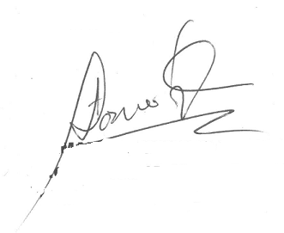

**ARMANDO AUGUSTO CORREDOR GOMEZ**

**C.C. 19.307.270 de Bogotá**

**T.P. No 63320 del C.S. de la J.**

**Email:acorredor22@gmail.com**